СТРЕМЯНКИ СТАЛЬНЫЕ

ЕВРОСТАЛЬ «LWI»

ПАСПОРТ

(ТЕХНИЧЕСКАЯ ИНСТРУКЦИЯ)

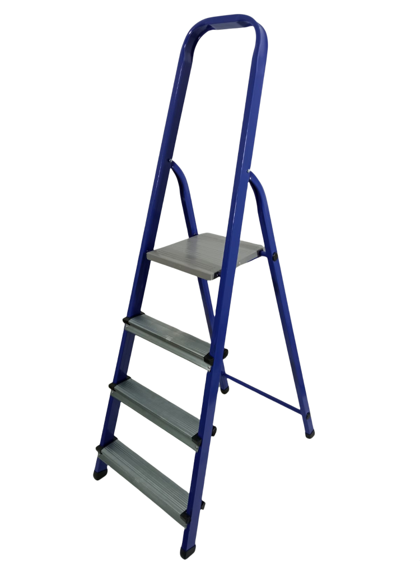

НАЗНАЧЕНИЕ ИЗДЕЛИЯ

Стремянка Евросталь стальная универсальная используется при строительно-монтажных, эксплуатационных и ремонтных работах.

ТЕХНИЧЕСКИЕ ХАРАКТЕРИСТИКИ

|  |  |  |  |
| --- | --- | --- | --- |
| Наименование | Высота лестницы (см) | Вес (кг) | Макс. нагрузка (кг) |
| Евросталь стремянка 3ст. (LWI03S+K) | 130/60 | 4.4 | 150 |
| Евросталь стремянка 4ст. (LWI04S+K) | 153/82 | 5.3 |
| Евросталь стремянка 5ст. (LWI05S+K) | 175/103 | 6.4 |
| Евросталь стремянка 6ст. (LWI06S+K) | 198/124 | 7.3 |
| Евросталь стремянка 7ст. (LWI07S+K) | 221/145 | 8.3 |
| Евросталь стремянка 8ст. (LWI08S+K) | 244/166 | 9.4 |
| Евросталь стремянка 9ст. (LWI09S+K) | 267/187 | 10.9 |
| Евросталь стремянка 10ст.  (LWI10 S+K) | 290/208 | 11.8 |

Допускается отклонение размеров стремянки 2% от заявленной длины, веса в пределах 5% от заявленного в зависимости от партии выпуска. Эти параметры зависят от поставщиков комплектующих.

Профиль ступеней обеспечивает защиту от скольжения и снижает усталость при длительном стоянии на ступени.

ПРАВИЛА ЭКСПЛУАТАЦИИ

1. До начала работы должна быть обеспечена устойчивость стремянки, при этом необходимо убедиться путем визуального осмотра в том, что она не может соскользнуть с места или быть случайно сдвинута, убедиться, нет ли повреждений, деформаций элементов и фиксаторов стремянки.

3. Перед началом работ также следует убедиться, что все фиксаторы надежно закреплены и закреплено приспособление, не позволяющее стремянке самопроизвольно раздвигаться во время работы.

4. При работе со стремянкой на высоте более 1,3 м следует применять предохранительный пояс, прикрепленный к конструкции сооружения или к стремянке при условии ее закрепления к строительной или другой конструкции.

5. При работе со стремянкой в местах с оживленным движением транспортных средств или людей для предупреждения случайных толчков независимо от наличия на концах стремянки наконечников место ее установки следует ограждать.

МЕРЫ БЕЗОПАСНОСТИ

ЗАПРЕЩЕНО:

1. Находиться на ступенях стремянки более чем одному человеку.

2. Поднимать и опускать груз по стремянке и оставлять на ней инструмент.

3. Работать около и под вращающимися механизмами, работающими машинами и т.п.

4. Работать на стремянке при выполнении газосварочных и электросварочных работ.

5. Работать со стремянкой с использованием электрического и пневматического инструмента, строительно-монтажных пистолетов.

6. Подвергать стремянку механическим воздействиям во избежание ее повреждения.